MAST Village Level Trainings Manual (Swahili) – Part I

KITINI CHA MAFUNZO KWA WANAVIJIJI – MAST

Mobile Application To Secure Tenure (MAST) Project

Mfumo wa upimaji ulipendekezwa unafuta mtiririko wa taarifa uliopangiliwa, lakini unaweza kubalika inapobidi.

Matumizi ya teknolojia ya simu yamelenga kuboresha mfumo shirikishi wa upimaji kwa kuwahusisha raina kwa kupitia hadhara ndani ya njia ya uhusishwaji wa raia katika usimamizi wa ardhi. Mfumo unafuata hatua tano kama zilivyo ainishwa kwenye vipengele vifuatavyo.

1. Maandalizi
2. Uhakiki wa maslahi ya ardhi
3. Uhakiki wa taarifa uwandani
4. Kusahihisha na kumalizia taarifa
5. Kuchapa na kusaini fomu ya uhakiki

Picha 1: Mtazamo wa uhakiki wa maslahi ya ardhi ya kijiji kwa kutumia mfumo wa simu ya kiganjani.

1. Maandalizi

Jitambulishe kama muwakilishi wa halmashauri ya kijiji

Elezea hatua za uhakiki wa maslahi ya ardhi kwa kutumia simu, Inapoitajika usaidizi mtaalamu atakuwepo uwandani

Hakikisha mmiliki ardhi/mwakilishi anakuwepo ili kuhakikisha taarifa zinachukuliwa ni sahihi.

Hakikisha majirani wa pande zote wanakuwepo

Hakikisha mjume wa kamati ya maamuzi ya uhakiki wa maslahi anakuwepo

Uliza kupata uhalisia wa eneo kwa muhusika kabla ya kuanza kuhakiki

1. Uhakiki wa maslahi ya ardhi

Uhakiki wa maslahi ya ardhi unahusika na ukusanyaji wa taarifa za aina mbili kwa kutumia simu: 1) Taarifa za mipaka ya eneo na 2)Taarifa kuhusu, ardhi husika, mmiliki, watu wenye maslahi, na hakimiliki zilizopo katika ardhi husika.

## 2.1. Vipengele katika Mfumo

Mfumo utafungua “Nasa taarifa” katika simu. Na vipengele vifuatavyo vitaonekana kwenye simu

* Meneja Tabaka
* Kuza kwa eneo la sasa
* Ongeza alama
* Onesha alama
* Ongeza kipengele
* Sahihisha ramani
* Futa kipengele
* Kipengele cha kupima
* Taarifa ya ramani

**Meneja Tabaka**

‘Meneja tabaka’ ni kipenegele kilichopo upande wa juu kushoto kwenye fomu ya “Nasa taarifa”tool. Kwa maelezo zaidi, tafadhali rejea kifungu namba 6.1 ambacho ni Meneja Tabaka.

**Kuza kwa eneo la sasa**

‘Kuza kwa eneo la sasa” kipenegele kilichopo upande wa juu kulia kwenye fomu ya “Nasa taarifa”.

**Ongeza Alama**

‘Ongeza Alama’ ni kipengele kilichopo upande wa juu kulia kwenye fomu ya “Nasa taarifa”. Kwa maelezo zaidi, tafadhali rejea kifungu namba 6.6.1 ambacho ni Ongeza Alama.

**Ona Alama**

‘Ona Alama’ ni kipengele kilichopo upande wa juu kulia kwenye fomu ya “Nasa taarifa

**Ongeza Kipengele**

Mtumiaji atabonyeza kwenye ‘Ongeza Kipengele’ ambacho kinapatikana chini kwenye boksi la vipengele. ‘Nasa taarifa’ boksi la dayalogi litaonekana na vipenegele vifuatavyo

* Nasa taarifa
* Nasa mstari
* Nasa umbo

## 2.2. Nasa taarifa

Kipengele hiki kazi yake ni kunasa vituo kwenye ramani.

Mtumiaji anabonyeza “Nasa taarifa” kitufe amabcho kinpatikana kwe onesha ramani.

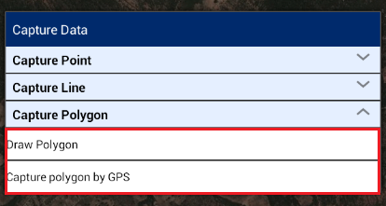Matumizi haya yanaleta vipengele vingi zaidi kunasa taarifa za anga kwenye ramani. Vipengele hivi ni alama, mstari and umbo. Vipengele vinawezakutengenezwa kwa kuchora kwenye ramani kwa kutumia GPS.

Mtumiaji anaweza kunasa umbo mwenyewe au kwa kutumia GPS kwa kuingza jira za eneo.

### 2.2.1. Nasa umbo

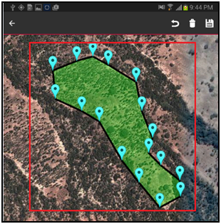“Nasa umbo” ni chaguo linalomuwezehsa mtumiaji kunasa umbo kwenye ramani. Mtumiaji anaweza kunasa umbo kwa kuBofya pembe za umbo kwenye ramani au kwa kutumia GPS (Kinasa Jira). Mtumiaji anaBofya chaguo la “Nasa umbo”

Chaguo zifuatazo zitaonekana

* Chora Umbo
* Nasa umbo kwa GPS

#### 2.2.1.1. Chora Umbo

Kipengele hiki kinamuwezesha mtumiaji kuchora umbo kwa kuBofya sehemu husika kwenye ramani. This

Chagua “Chora Umbo”, UnapoBofya kwa mara ya kwanza pembe ya kwanza ya umbo itatengenezwa. Kwa mfuatano Bofya kwenye pembe ya pili nay a tatu na kuendelea kwenye ramani kutengeneza umbo. Alama zitaonekana kwenye maeneo yaliyoguswa na umbo litatengenezwa. Bofya chaguo la “hifadhi” upande juu kulia. Umbo lililopo kwenye ramani litahifadhiwa na kipengele cha “Nasa Sifa” kitaonekana.

#### 2.2.1.2. Nasa umbo kwa GPS

Hii inamuwezesha mtumiaji kuchora umbo akijumuisha eneo husika kwa kutumia GPS. Chagua “Nasa umbo kwa GPS”

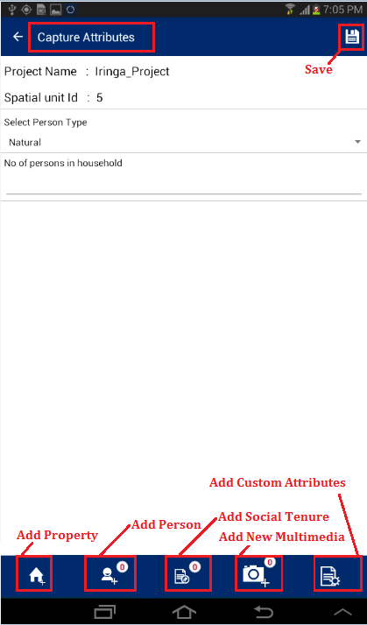Bofya chaguo la “chora alama kwa GPS” lililopo juu kushoto. Aalma zitajitokeza katika eneo ulipo kwa kutumia GPS. Tembea na kifaa kwenye eneo la pili na Bofya chaguo la “chora alama kwa kutumia GPS”. Alama katika sehemu ya pili itajitokeza kwenye eneo ulipo kwa kutumia GPS. Tembea na kifaa kwenye sehemu ya tatu au zaidi na Bofya “chora ramani kwa GPS”. Alama zitajitokeza katika eneo ulipo kwenye ramani na umbo litajichora. Bofya cahguo la “hifadhi”lililopo upande wa juu kulia. Umbo lililopo kwenye ramani litahifadhiwa fomu ya “Nasa Sifa” itaonekana.

### 2.2.2. Nasa Sifa

Mara taarifa za ramani (Mstari, Alama, au Umbo) zinaponaswa kwenye ramani, Mtumiaji atawezeshwa kunasa sifa na taarifa za picha au video kuhusu eneo la ramani husika.

Sifa ambazo zinanaswa zitanyambulishwa kwa kutumia kinyambulisho cha mtandao kilichopo kwenye simu.

Kutengeneza taarifa za ramani baadae, mtumiaji atabofya chaguo “Hifadhi” lililopo upande wa juu kushoto. Mfumo utahifadhi taarifa za ramani na fomu ya “Nasa Sifa” itajitokeza pamoja na chaguo zifutazo

* Ongeza mali
* Ongeza Mtu
* Ongeza Milki
* Ongeza picha au video

1. Uhakiki wa taarifa uwandani

Mara taarifa zinaponaswa, Mtumiaji atawasilisha taarifa alizokusanya kwa mtaalam muelekezi atakae kuwepo uwandani kwa ajili ya uchambuzi, utathiminishaji wa taarifa zilizokusanywa na simu.

Ni muhimu kwa timu ya wataalam elekezi kutathimini na kuidhinisha ubora wajumla wa taarifa za ramani zilizochukuliwa na kukamilisha taarifa za sifa zilizokusanywa.

Katika hatua hii, kamati ya maamuzi ya uhakiki itapata nafasi ya kuongeza,Kupunguza au kurekebisha taarifa zilizochukuliwa kwa simu kimakosa.

Timu ya wataalam elekezi watahidhinisha taarifa zilizokamilika teyari kuziunganisha kwenye mtandao kwenye eneo la mtandao.

1. Kusahihisha na kumalizia taarifa and Finalization of Data

Taarifa zilizokusanywa kwenye kifaa cha simu zitatumwa kwenye miundombinu yenye mfumo wa kumeneji taarifa za haki ya ardhi amabyo itatoa vipengele kwa kumeneji na kuhifadhi taarifa za haki ya umiliki ardhi.

Nimuhimu kufahamu ya kwamba , katika hatua hii, ardhi inaweza kupimwa upya, na wahakiki waaminifu wanaweza kurudi na simu zao kuhakiki taarifa, kuuliza maswali na kujaza mapunguvu yaliyojitokeza.

1. Kuchapa na kusaini fomu ya uhakiki

Hatua ya mwisho itakuwa ni kujumuisha taarifa zote zilizokusanywa. Uchambuzi huu utaonesha chanzo kikuu cha taarifa za wanakijiji.

Wataalam kutoka Ofisi ya Ardhi ya Wilaya watapitia taarifa zilizokusanywa kwakutumia mfumo uliounganishwa na mtandao wa mejimenti ya haki za ardhi ili utoaji wa nyaraka za hakimiliki ya ardhi ufanyike.

Nyaraka hizo ni

1. Fomu ya uhakiki, amabyo itasainiwa na mmiliki pamoja na mashahidi au wahikiki waliokuwepo kipindi cha upimaji na
2. Hati ya hakimili ya kimila itatolewa. Hati hii itamilikiwa kwa muda usio na kikomo kwa raia na inaweza kurithiwa. Haki miliki isiyo asili itatolewa kwa wamiliki ambao sio wanakijiji kwa muda maalum.